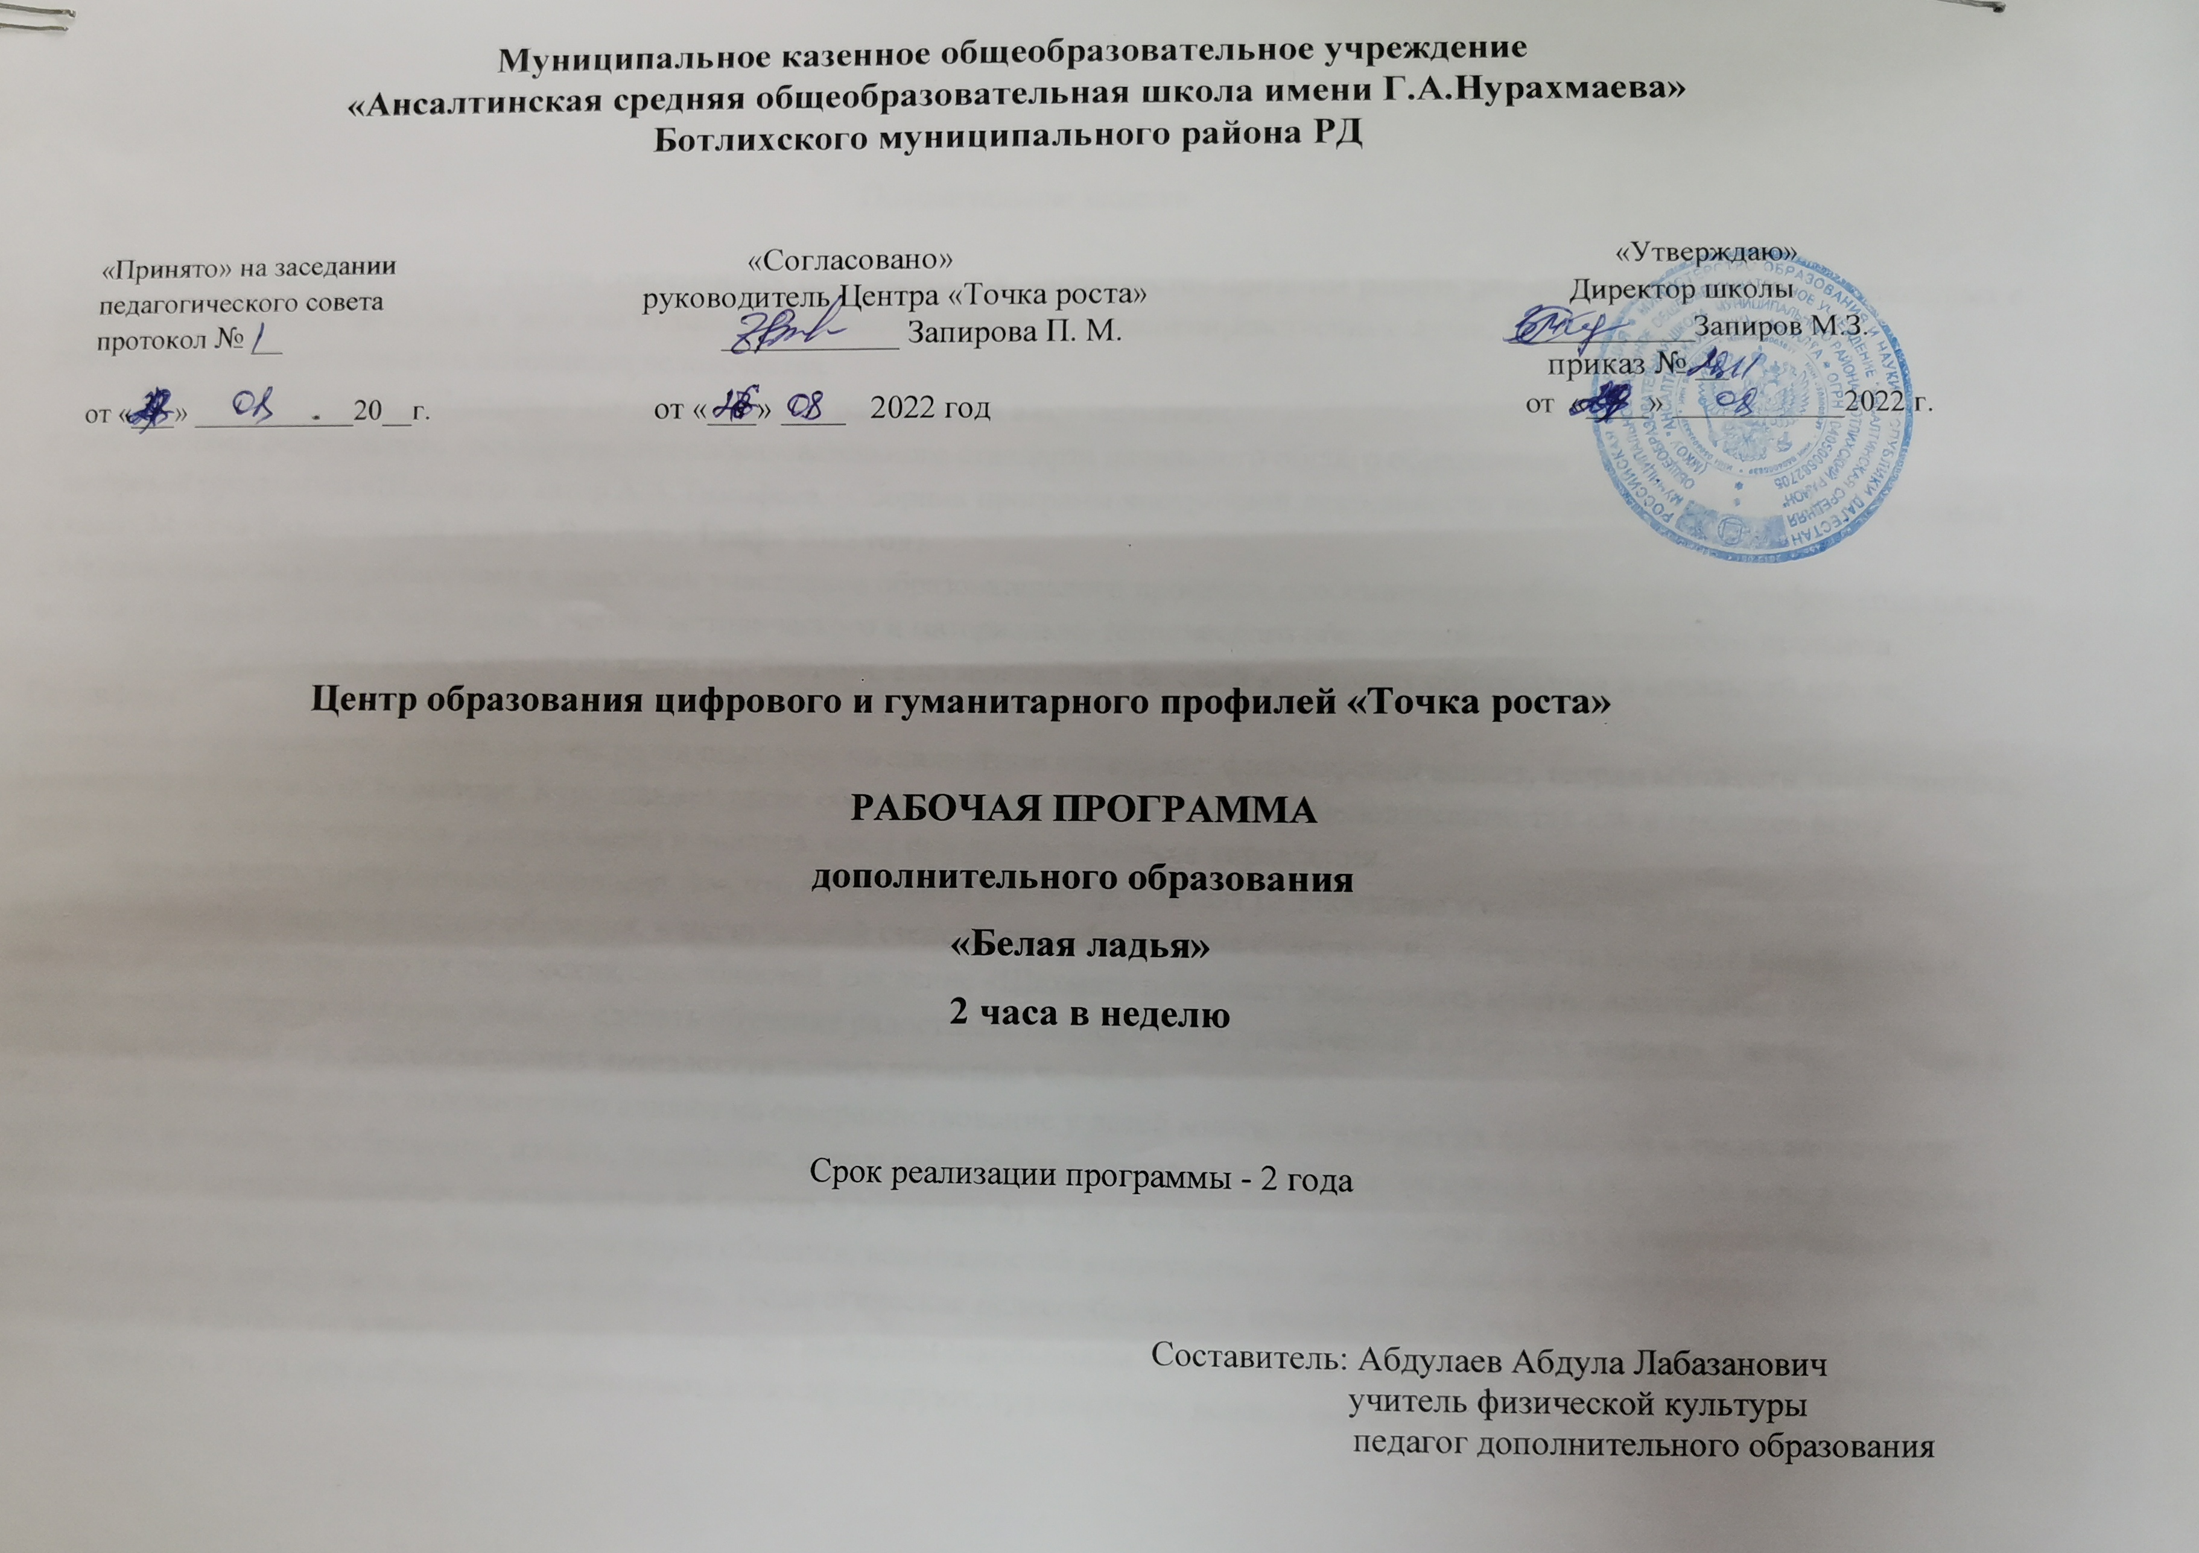

Пояснительная записка

Программа разработана с учетом современных требований, т.к. человечеству придётся решать ряд сложнейших проблем связанных с жизнью на планете. Справиться с этим могут только высокообразованные и высоконравственные люди. Поэтому так необходимо повышение интеллектуального потенциала человечества.
Рабочая программа «Белая ладья» для обучающихся разработана в соответствии:
с требованиями федерального государственного образовательного стандарта начального общего образования (2009г.);
- авторской программы «Шахматы» автор А.А.Тимофеев, (Сборник программ внеурочной деятельности под редакцией Н.Ф.Виноградовой 1-4 класс, Москва Издательский центр «Вентана - Граф» 2012 год).
с образовательными потребностями и запросами участников образовательного процесса, особенностями обучающихся, профессиональными возможностями педагога, состоянием учебно- методического и материально-технического обеспечения образовательного процесса.
Данная программа тесно связана со всеми предметами, составляющими базовый компонент образования в начальной школе. Специфика
шахматной игры позволяет понять основы различных наук на шахматном материале: философский аспект, теория множеств, информатика, математика и в частности геометрия. Курс шахмат также обеспечивает пропедевтику курса менеджмента, так как в процессе игры реализуются функции контроля, планирования и анализа, как и при любом процессе управления.
Актуальность программы обусловлена тем, что в начальной школе происходят радикальные изменения: на первый план выдвигается развивающая функция обучения, в значительной степени способствующая становлению личности младших школьников и наиболее полному раскрытию их творческих способностей. Введение «Шахмат» позволяет реализовать многие позитивные идеи отечественных теоретиков и практиков — сделать обучение радостным, поддерживать устойчивый интерес к знаниям. Так же - это одна из самых эффективных игр, способствующих интеллектуальному развитию человека.
Шахматы в начальной школе положительно влияют на совершенствование у детей многих психических процессов и таких качеств, как восприятие, внимание, воображение, память, мышление, начальные формы волевого управления поведением. Обучение игре в шахматы с самого раннего возраста помогает многим детям не отстать в развитии от своих сверстников, открывает дорогу к творчеству сотням тысяч детей некоммуникативного типа. Расширение круга общения, возможностей полноценного самовыражения, самореализации позволяет этим детям преодолеть замкнутость, мнимую ущербность. Педагогическая целесообразность программы объясняется тем, что начальный курс по обучению игре в шахматы максимально прост и доступен младшим школьникам. Стержневым моментом занятий становится деятельность самих учащихся, когда они наблюдают, сравнивают, классифицируют, группируют, делают выводы, выясняют закономерности.

Продолжительность реализации программы – 2 часа в неделю (68
учебных недель - 136 занятий).
Численный и возрастной состав кружка «Белая ладья» детей от 7 лет до 18 лет - от 8 до 15 человек.

Цель и задачи программы

Цель программы: развитие мышления младшего школьника во всех его проявлениях — от нагляднообразного мышления до комбинаторного, тактического и творческого.

Для достижения поставленной цели решаются следующие
задачи:
- развитие внимания и мотивации школьника;
- развитие наглядно-образного мышления;
- организация общественно-полезной и досуговой деятельности учащихся;
- включение учащихся в разностороннюю деятельность;
- формирование навыков позитивного коммуникативного общения;
- воспитание трудолюбия, способности к преодолению трудностей,
- целеустремлённости и настойчивости в достижении результата;

Содержание программы

Рабочая программа «Белая ладья » состоит из 6 разделов:
Шахматная доска и фигуры.
Шахматная доска. Поля, линии. Обозначение полей и линий. Легенда о возникновении шахмат. Шахматные фигуры и их обозначения.
Ходы и взятия фигур.
Цель и результат шахматной партии. Шах, мат и пат. Ходы и взятия ладьи, слона, ферзя, короля и пешки. Ударность и подвижность фигур в зависимости от положения на доске. Угроза, нападение, защита. Превращение и взятие на проходе пешкой. Значение короля. Короткая и длинная рокировка. Начальная позиция. Запись шахматных позиций. Практическая игра.
Запись шахматных ходов.
Ценность шахматных фигур. Нападение и защита, размен.
Общие принципы разыгрывания дебюта. Шахматная доска и фигуры
Шахматная доска. Поля, линии. Легенда о возникновении шахмат. Обозначение полей и линий. Шахматные фигуры и их обозначения.
Ходы и взятия фигур
Ходы и взятия ладьи, слона, ферзя, короля и пешки. Ударность и подвижность фигур в зависимости от положения на доске. Угроза, нападение, защита. Превращение и взятие на проходе пешкой. Значение короля.
Шах. Короткая и длинная рокировка. Начальная позиция. Запись шахматных позиций. Практическая игра.
Цель и результат шахматной партии. Шах, мат и пат
Способы защиты от шаха. Открытый, двойной шах. Мат. Сходство
и различие между понятиями шаха и мата. Алгоритм решения задач на мат в один ход. Пат. «Бешеные» фигуры. Сходство и различие между понятиями мата и пата. Выигрыш, ничья, виды ничьей (в том числе вечный шах).
Правила шахматных соревнований. Шахматные часы.
Общие принципы разыгрывания дебюта.
Принцип записи перемещения фигуры. Полная и краткая нотация. Условные обозначения перемещения, взятия, рокировки. Шахматный диктант.
Ценность шахматных фигур. Нападение и защита, размен
Ценность фигур. Единица измерения ценности. Изменение ценности
в зависимости от ситуации на доске. Размен. Равноценный и неравноценный размен. Материальный перевес, качество.
Общие принципы разыгрывания дебюта
Мобилизация фигур, безопасность короля, борьба за центр и расположение пешек в дебюте. Классификация дебютов. Анализ учебных партий. Раннее развитие ферзя.
Дебютные ловушки

Планируемые результаты

К концу изучения учащиеся должны знать:
- шахматную доску и её структуру;
- обозначение полей линий;
- ходы и взятия всех фигур, рокировку;
- основные шахматные понятия (шах, мат, пат, выигрыш, ничья, ударность и подвижность фигур, ценность фигур, угроза, нападение, защита, три стадии шахматной партии, развитие и др.);

К концу изучения учащиеся должны уметь:
- играть партию от начала до конца по шахматным правилам;
- записывать партии и позиции, разыгрывать партии по записи;
- находить мат в один ход в любых задачах такого типа;
- оценивать количество материала каждой из сторон и определять наличие материального перевеса;
- планировать, контролировать и оценивать действия соперников;
- определять общую цель и пути её достижения;
- решать лабиринтные задачи (маршруты фигур) на шахматном материале.

Учебно-тематический план

№ п/п | Разделы | Количество часов
№ п/п | Разделы | всего | теория | практика
Ι | Шахматная доска и фигуры. | 12 | 12
ΙΙ | Ходы и взятие фигур. | 46 | 30 | 16
ΙΙΙ | Цель и результат шахматной партии. Понятия «шах», «мат», «пат». | 40 | 20 | 20
ΙѴ | Запись шахматных ходов. | 8 | 2 | 6
Ѵ | Ценность шахматных фигур. Нападение и защита, размен. | 8 | 4 | 4
ѴΙ | Общие принципы разыгрывания дебюта. | 22 | 14 | 8
 | Всего | 136 | 82 | 54

Календарно-тематический план

№ п/п | Наименование тем | Кол-во часов
 | Шахматная доска. Поля, линии. | 2
 | Обозначение полей и линий. | 2
 | Легенда о возникновении шахмат. | 2
 | Шахматные фигуры и их обозначения. | 2
 | Шахматные фигуры и их обозначения. | 2
 | Шахматные фигуры и их обозначения. | 2
 | Ходы и взятия ладьи, слона, ферзя. (Теория) | 2
 | Ходы и взятия ладьи, слона, ферзя. (Практика) | 2
 | Ходы и взятия короля и пешки. (Теория) | 2
 | Ходы и взятия короля и пешки. (Практика) | 2
 | Ударность и подвижность фигур в зависимости от положения на доске. | 2
 | Ударность и подвижность фигур в зависимости от положения на доске. | 2
 | Угроза, нападение, защита. (Теория) | 2
 | Угроза, нападение, защита. (Теория) | 2
 | Угроза, нападение, защита. (Теория) | 2
 | Угроза, нападение, защита. (Практика) | 2
 | Угроза, нападение, защита. (Практика) | 2
 | Превращение и взятие на проходе пешкой. (Теория) | 2
 | Превращение и взятие на проходе пешкой. (Теория) | 2
 | Превращение и взятие на проходе пешкой. (Теория) | 2
 | Превращение и взятие на проходе пешкой. (Практика) | 2
 | Превращение и взятие на проходе пешкой. (Практика) | 2
 | Значение короля. | 2
 | Короткая и длинная рокировка. (Теория) | 2
 | Короткая и длинная рокировка. (Теория) | 2
 | Короткая и длинная рокировка. (Практика) | 2
 | Начальная позиция. (Теория) | 2
 | Начальная позиция. (Теория) | 2
 | Начальная позиция. (Практика) | 2
 | Способы защиты от шаха. (Теория) | 2
 | Способы защиты от шаха. (Практика) | 2
 | Открытый, двойной шах. (Теория) | 2
 | Открытый, двойной шах. (Практика) | 2
 | Мат. | 2
 | Сходство и различие между понятиями шаха и мата. (Теория) | 2
 | Сходство и различие между понятиями шаха и мата. (Практика) | 2
 | Алгоритм решения задач на мат в один ход. | 2
 | Пат. | 2
 | «Бешеные» фигуры. | 2
 | Сходство и различие между понятиями мата и пата. (Теория) | 2
 | Сходство и различие между понятиями мата и пата. (Практика) | 2
 | Выигрыш, ничья, виды ничьей (в том числе вечный шах). (Теория) | 2
 | Выигрыш, ничья, виды ничьей (в том числе вечный шах). (Практика) | 2
 | Правила шахматных соревнований. Шахматные часы. (Теория) | 2
 | Правила шахматных соревнований. (Практика) | 2
 | Правила шахматных соревнований. (Практика) | 2
 | Правила шахматных соревнований. (Практика) | 2
 | Правила шахматных соревнований. (Практика) | 2
 | Правила шахматных соревнований. (Практика) | 2
 | Принцип записи перемещения фигуры. Условные обозначения перемещения, взятия, рокировки. | 2
 | Полная и краткая нотация. Шахматный диктант. (Практика) | 2
 | Полная и краткая нотация. Шахматный диктант. (Практика) | 2
 | Полная и краткая нотация. Шахматный диктант. (Практика) | 2
 | Ценность фигур. Единица измерения ценности. Изменение ценности в зависимости от ситуации на доске. (Теория) | 2
 | Ценность фигур. Единица измерения ценности. Изменение ценности в зависимости от ситуации на доске. (Практика) | 2
 | Размен. Равноценный и неравноценный размен. Материальный перевес, качество. (Теория) | 2
 | Размен. Равноценный и неравноценный размен. Материальный перевес, качество. (Практика) | 2
 | Мобилизация фигур, безопасность короля, борьба за центр и расположение пешек в дебюте. (Теория) | 2
 | Мобилизация фигур, безопасность короля, борьба за центр и расположение пешек в дебюте. (Теория) | 2
 | Мобилизация фигур, безопасность короля, борьба за центр и расположение пешек в дебюте. (Практика) | 2
 | Классификация дебютов. (Теория) | 2
 | Классификация дебютов. (Практика) | 2
 | Анализ учебных партий. | 2
 | Анализ учебных партий. | 2
 | Анализ учебных партий. | 2
 | Раннее развитие ферзя. (Теория) | 2
 | Раннее развитие ферзя. (Практика) | 2
 | Раннее развитие ферзя. (Практика) | 2

Условия реализации

№ п\п | СОДЕРЖАНИЕ | Оборудование
Ι | Шахматная доска и фигуры.
 | Шахматная доска. Поля, линии. Обозначение полей и линий. | Шахматная доска. Дидактические задания и игры "Горизонталь", "Вертикаль".
 | Легенда о возникновении шахмат. Шахматные фигуры и их обозначения. | Диафильм "Приключения в Шахматной стране».
ΙΙ | Ходы и взятие фигур.
 | Ходы и взятия ладьи, слона, ферзя, короля и пешки. | Диафильм "Приключения в Шахматной стране. Первый шаг в мир шахмат".
 | Ударность и подвижность фигур в зависимости от положения на доске. | Диафильм "Книга шахматной мудрости. Второй шаг в мир шахмат".
 | Угроза, нападение, защита. | Дидактические задания и игры "Лабиринт", "Перехитри часовых", "Один в поле воин", "Кратчайший путь".
 | Превращение и взятие на проходе пешкой. | Дидактические игры" Захват контрольного поля", "Защита контрольного поля",  "Игра на уничтожение".
 | Значение короля. | Дидактические задания "Перехитри часовых","Сними часовых" и др.
 | Короткая и длинная рокировка. | Диафильм "Волшебные шахматные фигуры. Третий шаг в мир шахмат". Дидак. задания.
 | Начальная позиция. | Дидактические игры "Захват контрольного поля» и др.
 | Запись шахматных позиций. | Дидактические задания и игры "Лабиринт", "Перехитри часовых", "Один в поле воин", "Кратчайший путь".
 | Практическая игра. | Шахматная доска.
ΙΙΙ | Цель и результат шахматной партии. Понятия «шах», «мат», «пат».
 | Способы защиты от шаха. | Диафильм "Приключения в Шахматной стране. Первый шаг в мир шахмат".
 | Открытый, двойной шах. | Дидактические задания "Лабиринт", "Один в поле воин".
 | Мат. | Дидактические игры "Игра на уничтожение".
 | Сходство и различие между понятиями шаха и мата. | Дидактические задания и игры "Лабиринт", "Перехитри часовых", "Один в поле воин", "Кратчайший путь".
 | Алгоритм решения задач на мат в один ход. | Шахматная доска.
 | Пат. | Дидактические задания "Шах или не шах", "Дай шах", "Пять шахов", "Защита от шаха".
 | «Бешеные» фигуры. | Дидактическое задание "Мат или не мат".
 | Сходство и различие между понятиями мата и пата. | Дидактическое задание "Пат или не пат".
 | Выигрыш, ничья, виды ничьей (в том числе вечный шах). | Дидактическое задание "Дай мат в один ход".
 | Правила шахматных соревнований. Шахматные часы. | Дидактическое задание "Пат или не пат".
ΙѴ | Запись шахматных ходов.
 | Принцип записи перемещения фигуры. Условные обозначения перемещения, взятия, рокировки. | Дидактическое задание "Рокировка".
 | Полная и краткая нотация. Шахматный диктант. | Дидактическая игра "Два хода".
Ѵ | Ценность шахматных фигур. Нападение и защита, размен.
 | Ценность фигур. Единица измерения ценности. Изменение ценности в зависимости от ситуации на доске. | Шахматная доска.
 | Размен. Равноценный и неравноценный размен. Материальный перевес, качество. | Шахматная доска.
ѴΙ | Общие принципы разыгрывания дебюта.
 | Мобилизация фигур, безопасность короля, борьба за центр и расположение пешек в дебюте. | Шахматная доска.
 | Классификация дебютов. | Шахматная доска.
 | Анализ учебных партий.
 | Раннее развитие ферзя. | Шахматная доска.

Компьютер, часы, шахматы.

Форма аттестации

Соревнования, шахматные турниры, решение логических задач.

Методический материал

Таблицы, схемы, сборники игр, тематические презентация, видеоматериалы

Список литературы

Учебно – методический комплект:
А.А. Тимофеев "Программа курса "Шахматы – школе: Для начальных классов общеобразовательных учреждений", 2011
Сборник программ внеурочной деятельности. 1-4 классы / под ред. Н.Ф. Виноградовой – М.: «Вентана-Граф», 2012.
Методические пособия:
Сухин И. Шахматы, первый год, или Там клетки черно-белые чудес и тайн полны: – Обнинск: Духовное возрождение, 1998.
Сухин И. Шахматы, первый год, или Учусь и учу. – Обнинск: Духовное возрождение, 1999.
Экранно – звуковые пособия:
Сухин И. Приключения в Шахматной стране. Первый шаг в мир шах- мат. – М.: Диафильм, 1990.
Игры в шахматы

